REQUIREMENTS ANALYSIS DOCUMENT  
VERSIONE 1.0  
2020/2021

**PROGETTO A CURA DI:  
  
COPPOLA PIETRO: 0512103934  
CARLO VITALE**: **0512103034**   
  
  
1° Versione: 29/10/2020

2° Versione: 10/11/2020

3° Versione: 24/11/2020

4° Versione: 28/01/2021

**1. Introduzione  
  
1.1 Scopo del sistema**Un produttore di riproduzioni di armi bianche, dopo anni di vendita su siti come e-bay, intende creare un proprio portale e-commerce per vendere i propri prodotti, arrivando a crearsi un'identità sul web.  
A tal fine questo sito deve essere “immediato” per i suoi clienti, magari rimandando nella struttura a siti di ampio utilizzo ed estremamente user-friendly come Amazon.   
Ne consegue la presenza di un catalogo di ampio respiro accompagnato da immagini e descrizione dei prodotti, e una categorizzazione dei suddetti prodotti in diverse, appunto, categorie. Il sito avrà la possibilità di potersi iscrivere creando e gestendo una propria pagina personale “Utente” con la quale consultare lo storico dei propri acquisti, ma sarà possibile sfogliare il catalogo e vedere i prodotti senza effettuare l’accesso al sito.  
Lo scopo consiste dunque nel creare un portale di vendita di riproduzioni di armi bianche al grande pubblico tramite un sito di facile utilizzo.  
  
**1.2 Ambito del sistema**Il sistema sarà sviluppato per un “privato” e lavorerà su un Database creato a misura delle sue necessità. Inoltre sarà predisposto per vendere anche altre categorie (o comunque tipologie correlate) di prodotti senza grosse difficoltà.  
  
**1.3 Obiettivi e criteri di successo del sistema**L’obiettivo è creare un portale di vendita di facile utilizzo, il sito dovrebbe essere in grado

- Gestita il profilo di un Utente e di un amministratore in modo diverso;  
- Permetta di visualizzare lo storico dei propri acquisti e le relative fatture;  
- Divida gli articoli in vendita per categorie;  
- Sia di facile da usare (User-Friendly);  
- Tenga conto in modo corretto della disponibilità degli oggetti tramite il Database a lui collegato;  
  
**1.4 Definizione, acronimi e abbreviazioni**- Il Tizzone Ardente: Nome del sistema.  
- Utente: Attore del sistema, può effettuare diverse operazioni come: ricerca, acquisti, login / logout e modifiche. Si divide in 2 sottocategorie,  
 - Cliente;  
 - Admin;  
- Login: Attività di accesso al sito.  
- Logout: Attività di uscita dal sito.  
- User-friendly: Termine che indica il facile utilizzo ed approccio al sito per chiunque.  
- Cliente: Attore del sistema che può effettuare operazioni tra cui: ricerca, aggiunta di prodotti al carrello, acquisti, controllare il proprio storico ecc.  
- Admin / Amministratore: Attore del sistema che può effettuare operazioni tra cui: modifica di un prodotto, aggiungere / eliminare un prodotto, ecc.  
- Database (DB): Termine che indica la banca dati affiancata al sito;  
  
**1.5 Riferimenti**- *Object Oriented Software Engineering – Using UML, Patterns and Java, Prentice Hall, 3rd edition, 2009*- *Ingegneria del software. Fondamenti e principi, edizione 2, 2004***1.6 Panoramica**Il Tizzone Ardente è un sito e-commerce che permetterà degli acquisti di riproduzioni di armi bianche in modo semplice ed immediato, il sistema consisterà:  
- Registrazione di utenti  
- Sfogliare il catalogo tramite l’interfaccia grafica  
- Sfogliare il catalogo tramite navbar  
- Esaminare prodotti nello specifico  
- Aggiungere prodotti al carrello  
- Acquistare i prodotti presenti nel carrello  
- Sfogliare lo storico e le fatture degli acquisti legati ad un account  
  
**2. Sistema Corrente**  
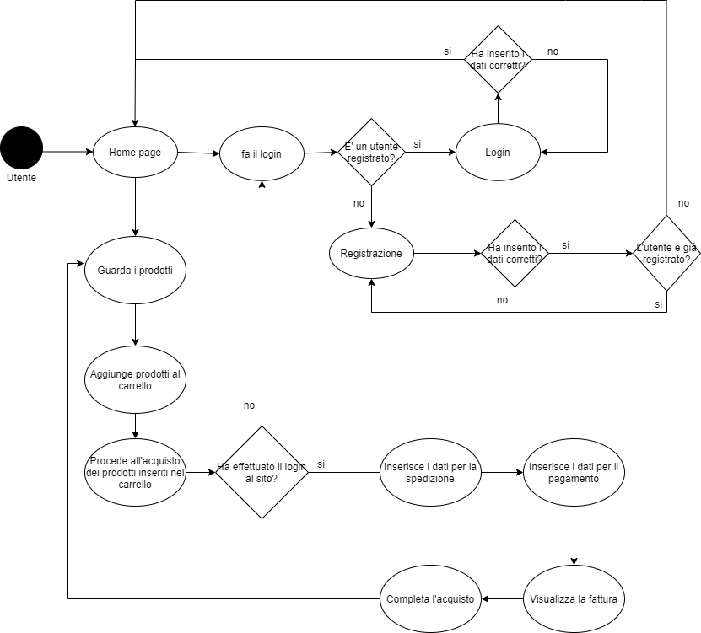

**3. Sistema proposto**

**3.1 Requisiti funzionali**

Il sistema supporta due tipi di utenti:

**Cliente**: è uno degli attori principali del sistema e interagisce con le sue principali funzionalità. Può decidere di registrarsi al sito creando un proprio account, oppure se è già registrato di effettuare il login. Visualizza i prodotti che sono venduti all’interno del sito. Aggiunge al carrello il prodotto che desidera comprare. Procede poi all’acquisto inserendo le informazioni per la spedizione, il metodo di pagamento e visualizzando la fattura. Può poi visualizzare gli ordini che ha effettuato in passato.

**Amministratore:** attore principale, il cui compito è la gestione il sistema. Può infatti aggiungere, modificare o eliminare i prodotti all’interno del sito e può visualizzare tutti gli ordini effettuati sul sito. Inoltre può utilizzare tutte le funzionalità descritte per i clienti.

**RF_Gestione_Accesso**

**RF1**: il sistema dovrà fornire la possibilità all’utente di autenticarsi per accedere al sito web “il tizzone ardente”.

**RF2**: Il sito dovrà fornire la possibilità di registrare nuovi clienti.

**RF3**: il sito dovrà fornire la possibilità all’utente di effettuare il logout.

**RF_Gestione_Acquisto**

**RF4**: il sistema dovrà permettere all’utente di aggiungere uno o più prodotti al carrello

**RF5**: Il sito dovrà permettere all’utente di rimuovere dal carrello uno o più prodotti.

**RF6**: Una volta che il cliente ha inserito i prodotti desiderati nel carrello, il sito dovrà permettere al cliente di poter procedere all’acquisto

**RF7:** L’utente inserisce le informazioni per la spedizione.

**RF8**: Una volta che il cliente ha inserito le informazioni riguardanti la spedizione, il sistema dovrà permettere al cliente di poter procedere all’acquisto inserendo le informazioni di pagamento.

**RF9**: Il sistema dovrà permettere al cliente di visualizzare la fattura e confermare l’acquisto.

**RF_Gestione_Funzionalità_Amministratore**

**RF10:** Il sistema dovrà permettere agli amministratori di poter aggiungere un prodotto disponibile per la vendita

**RF11:** Il sistema dovrà permettere agli amministratori di poter modificare un prodotto presente nel sistema.

**RF12:** Il sistema dovrà permettere agli amministratori di poter eliminare un prodotto presente nel sistema.

**RF_Gestione_Visualizzazione_Ordini**

**RF13:** Il sistema dovrà permettere al cliente di visualizzare tutti gli ordini effettuati da lui in passato.

**RF14:** Il sistema dovrà permettere agli amministratori di visualizzare tutti gli ordini effettuati sul sito.

**RF_Gestione_Account**

**RF15:** Il sistema dovrà permettere agli utenti di cambiare password.

**3.2 Requisiti non funzionali**

**Usability**

Tempo di formazione: breve e conciso

Quantificazione del numero di interazioni: l’utente dovrebbe avere un

numero di interazione abbastanza alto per cercare i prodotti e procedere agli acquisti

Comparazione con altri sistemi noti agli stakeholder Null/Null

Richiesta di supporti on-line: contattare l’admin

**Reliability**

Availability – Annuale

Mean time between failures (MBTF)-Possibilità di fallimento varia nel

tempo.

Mean time to repair (MTTR) – Entro 1 giorno dal failure

Accuracy – Nessuna Accuracy specifica.

**Bugs per type** - categorizzando gli errori in:

o Minori: errore di inserimenti

o Significativi: Prodotti aggiunti, eliminati o modificati in modo errato dal sistema. Account creati con dati errati. Acquisti effettuati con dati errati.

o Critici: null

**Performance**

Tempo di risposta per una transazione: MINIMO

Throughput: n transazioni

Capacità (Capacity): N utenti e N prodotti

Resilienza e degradabilità (Degradation modes): Soglia di accettabilità

bassa (“pensato per non un carico immenso”)

**Supportability**

Tempo di vita previsto per il sistema- Anni

Capacità del sistema di subire modifiche o aggiunte in seguito a:

Correzioni di bug

Modifiche per il miglioramento delle funzionalità, performance ecc.

Modifiche per l’adeguamento a novità normative esterne  
  
**3.3 Modelli di Sistema  
3.3.1 Scenari**

|  |  |  |
| --- | --- | --- |
| Nome Scenario | SC_1.1 Accesso Cliente | |
| Partecipanti | Paolo : Cliente | |
| Flusso di Eventi | **Attore** | **Sistema** |
| * Paolo accede alla schermata di Login del sito Il Tizzone Ardente. |  |
|  | * Paolo inserisce email (p.vigortio3@esempio.it) e password (***********) |
| * Il sistema verifica la correttezza delle credenziali inserite da Paolo e lo reindirizza alla home del Sito. |  |

|  |  |  |
| --- | --- | --- |
| Nome Scenario | SC_1.2 Accesso Admin | |
| Partecipanti | Giovanni : Amministratore | |
| Flusso di Eventi | **Attore** | **Sistema** |
| * Giovanni accede alla schermata di Login del sito il Tizzone Ardente. |  |
|  | * Paolo inserisce email (g.iovanni@esempio.it) e password (***********) |
| * Il sistema verifica la correttezza delle credenziali inserite da Giovanni e lo riconosce come “Amministratore” indirizzandolo alla pagina di gestione del sito. |  |

|  |  |  |
| --- | --- | --- |
| Nome Scenario | SC_2 Logout | |
| Partecipanti | Paolo : Cliente / Giovanni : Admin | |
| Flusso di Eventi | **Attore** | **Sistema** |
| 1. Paolo (o Giovanni in questo esempio sono intercambiabili) ha effettuato il login sul sito. |  |
|  | * Paolo dopo aver controllato alcune informazioni dalla sua area personale (come lo storico degli acquisti), vuole uscire dall’ area riservata. |
| * Allora paolo procede al logout facendo click sull’ apposito pulsante. |  |

|  |  |  |
| --- | --- | --- |
| Nome Scenario | SC_3.1 Aggiunta di un Prodotto al Carrello | |
| Partecipanti | Paolo : Cliente | |
| Flusso di Eventi | **Attore** | **Sistema** |
| * Paolo, dopo aver effettuato il Login, naviga tra gli articoli presenti sul sito e ne aggiunge uno al carrello tramite l’apposito pulsante. |  |
|  | * Aggiunge l’articolo selezionato pari a 1 come quantità nel carrello che fa riferimento al profilo dell’utente collegato al sito. |
| * Paolo dunque può inserire altri prodotti al proprio carrello, continuare la navigazione o decidere di concludere l’ordine. |  |

|  |  |  |
| --- | --- | --- |
| Nome Scenario | SC_3.2 Eliminazione di un Prodotto al Carrello | |
| Partecipanti | Paolo : Cliente | |
| Flusso di Eventi | **Attore** | **Sistema** |
| * Paolo, dopo aver aggiunto un articolo al carrello tramite l’apposito pulsante, decide di dirigere al carrello stesso. |  |
|  | * Gli viene mostrato il contenuto del proprio carrello. |
| * Paolo dunque decide, tramite l’apposito pulsante, di eliminare dal proprio carrello il prodotto precedentemente aggiunto. |  |

|  |  |  |
| --- | --- | --- |
| Nome Scenario | SC_3.3 Acquisto di Prodotti (pt. 1) informazioni per la spedizione | |
| Partecipanti | Paolo : Cliente | |
| Flusso di Eventi | **Attore** | **Sistema** |
| * Paolo accede al proprio carrello e decide di continuare con l’acquisto. |  |
|  | * Gli viene mostrato il contenuto del proprio carrello ed un pulsante per procedere. In seguito un form dove inserire le informazioni per la spedizione dei prodotti. |
| * Paolo può dunque premerà il tasto, compilerà il form e prosegue con le prossime operazioni. |  |

|  |  |  |
| --- | --- | --- |
| Nome Scenario | SC_3.4 Acquisto di Prodotti (pt. 2) informazioni per il pagamento | |
| Partecipanti | Paolo : Cliente | |
| Flusso di Eventi | **Attore** | **Sistema** |
| * Paolo dopo aver compilato il form con le informazioni sulla spedizione procede a confermare le informazioni appena sottoposte. |  |
|  | * Il sistema gli mostrerà un nuovo form dove inserire le informazioni circa il pagamento del contenuto dell’ordine. |
| * Paolo può compilare quest’ulteriore form e concludere il pagamento. |  |

|  |  |  |
| --- | --- | --- |
| Nome Scenario | SC_3.5 Acquisto di prodotti (pt. 3) Fattura | |
| Partecipanti | Paolo : Cliente | |
| Flusso di Eventi | **Attore** | **Sistema** |
| * Paolo, dopo aver inserito tutte le informazioni richieste precedentemente conclude le operazioni confermando l’ordine. |  |
|  | * Il sistema mostra al cliente la fattura con riepilogo dell’ordine |
| * Paolo dunque decide, tramite l’apposito menu, di dirigersi verso la zona del sito che preferisce. |  |

|  |  |  |
| --- | --- | --- |
| Nome Scenario | SC_3.6 Tornare alla navigazione senza passare dal Carrello | |
| Partecipanti | Paolo : Cliente | |
| Flusso di Eventi | **Attore** | **Sistema** |
| * Paolo, dopo aver aggiunto un articolo al carrello tramite l’apposito pulsante, decide di continuare la navigazione. |  |
|  | * Gli permette di spostarsi dove preferisce tramite i menù. |
| * Paolo dunque decide, tramite l’apposito menu, di dirigersi verso la zona del sito che preferisce. |  |

|  |  |  |
| --- | --- | --- |
| Nome Scenario | SC_4 Navigazione nel sito (scenario generale) | |
| Partecipanti | Paolo : Cliente | |
| Flusso di Eventi | **Attore** | **Sistema** |
| * Paolo decide di navigare nelle schermato del sito tramite navbar o menù navigazionali (home, categorie dei prodotti ecc.). |  |
|  | * Gli viene mostrato in base alla pagina selezionata il contenuto della stessa (Es. Home mostrerà i prodotti più venduti / La Pagina “Spade” tutti i prodotti che appartengono alla categoria spade ecc.). |
| * Paolo può dunque continuare a navigare, ispezionare gli articoli nel dettaglio oppure aggiungere quest’ultimi al carrello. |  |

|  |  |  |
| --- | --- | --- |
| Nome Scenario | SC_5.1 Modifica / Eliminazione di un Prodotto | |
| Partecipanti | Giovanni : Amministratore | |
| Flusso di Eventi | **Attore** | **Sistema** |
| * Giovanni accede al sito per effettuare una modifica di qualsiasi tipo(o eliminare)ad un prodotto. |  |
|  | * Il sistema riconosce Giovanni come Admin e gli mette a disposizione diverse azioni come: la modifica della quantità del prodotto; la modifica del titolo, descrizione o foto; e la modifica del prezzo relativo al prodotto. |
| * l’Admin compie le modifiche che ritiene opportune in base all’evenienza e conferma. |  |

|  |  |  |
| --- | --- | --- |
| Nome Scenario | SC_5.2 Aggiunta di un Prodotto | |
| Partecipanti | Giovanni : Amministratore | |
| Flusso di Eventi | **Attore** | **Sistema** |
| * Giovanni accede al sito per effettuare un'aggiunta di un nuovo prodotto. |  |
|  | * Il sistema mostra la scheda del prodotto in questione specificando tutti i suoi attributi e caratteristiche |
| * L’Admin riempie i campi del form in base alle sue necessità e confermerà l’aggiunta del nuovo prodotto |  |

|  |  |  |
| --- | --- | --- |
| Nome Scenario | SC_6 Visualizzazione dello storico degli ordini | |
| Partecipanti | Giovanni : Amministratore  Paolo : cliente | |
| Flusso di Eventi | **Attore** | **Sistema** |
| * Paolo accede al sito per vedere lo storico di tutti i suoi ordini. * Giovanni accede al sito per vedere lo storico di tutti gli ordini di un cliente |  |
|  | * Il sistema mostra nella propria area utente la possibilità di verificare lo storico dei propri ordini in una lista accessibile tramite un pulsante * Il sistema permette agli Admin di accedere alle liste degli ordini di utenti a scelta dall’area amministrativa |
| * Il cliente può consultare tutti i suoi precedenti acquisti con relativi dati (oggetti dell’ordine, quantità, data e spese) * L’admin può consultare la lista degli ordini di un qualsiasi utente scelto con relativi dati. |  |

|  |  |  |
| --- | --- | --- |
| Nome Scenario | SC_7 Cambio Password | |
| Partecipanti | Giovanni: Amministratore  Paolo: Cliente | |
| Flusso di Eventi | **Attore** | **Sistema** |
| * Giovanni accede al sito per effettuare un cambio password. * Paolo accede al sito per effettuare un cambio password |  |
|  | * Il sistema permette di cambiare la password relativa al proprio account dall’area personale tramite un pulsante di modifica e un form per inserire la nuova password |
| * L’Admin riempie i campi del form e conferma la sua nuova password, ora può tornare alla normale navigazione nel sito * Il cliente riempie i campi del form e conferma la sua nuova password, ora può tornare alla normale navigazione nel sito. |  |

**3.3.2 Modelli dei Casi d’uso**  
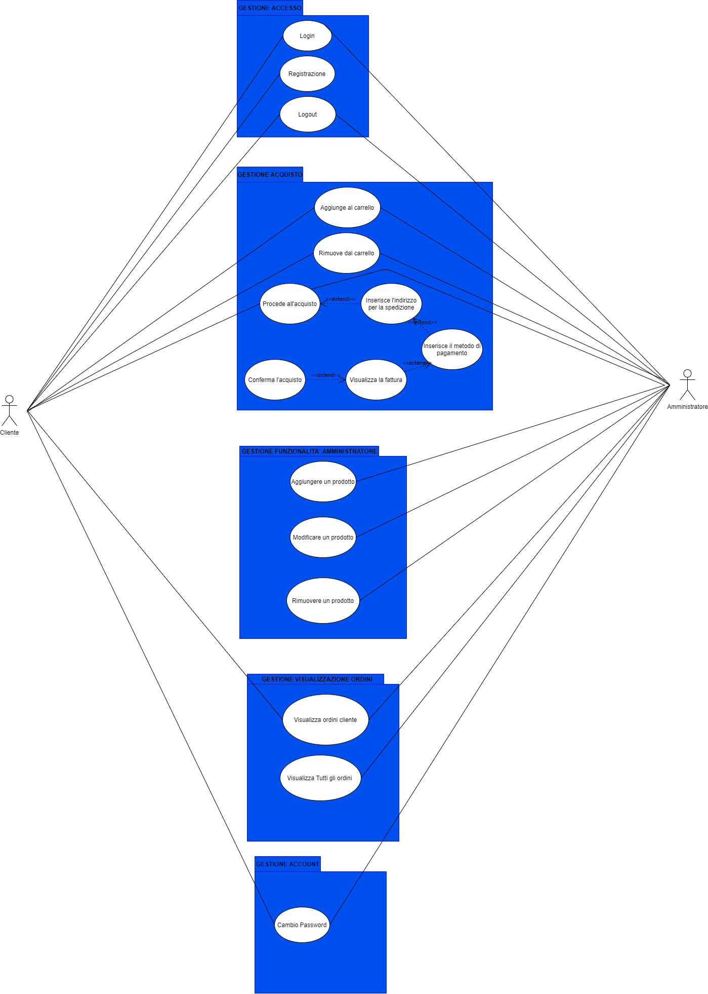

**3.3.2.1 Gestione Accesso**

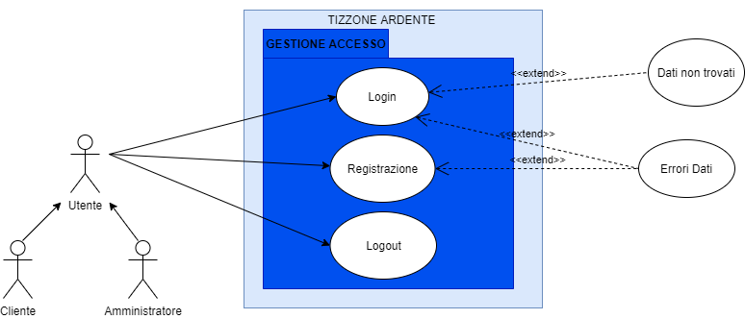

|  |  |  |  |  |
| --- | --- | --- | --- | --- |
| **Identificativo**  *UC_GA1* | | *Login* | *Data* | *12/12/2020* |
| *Vers.* | *1.00.000* |
| *Autore* | *Carlo Vitale* |
| **Descrizione** | | *Lo use case fornisce la funzionalità all’utente di effettuare il login al sito “Il Tizzone Ardente”* | | |
| **Attore Principale** | | **Utente**  Gli utenti devono effettuare il login per poter acquistare i prodotti del sito | | |
| **Attori secondari** | | **NA** | | |
| **Entry Condition** | | È visualizzato il pulsante Login/registrati | | |
| **Exit condition**                      On success | | L’utente ha effettuato il login | | |
| **Exit condition**                         On failure | | L’utente non è riuscito a effettuare il login e compare un messaggio che indica l’errore che si è verificato | | |
| **Rilevanza/User Priority** | | Media | | |
| **Extension point** | | NA | | |
| **Generalization of** | | NA | | |
| **FLUSSO DI EVENTI PRINCIPALE/MAIN SCENARIO** | | | | |
| 1 | Attore: | L’utente clicca sull’apposito pulsante per il login al sito. | | |
| 2 | Sistema: | Appare il modale di login | | |
| 3 | Sistema: | Mostra una form per la compilazione dei campi necessari al login. | | |
| 4 | Attore: | Compila i campi:   * email: campo alfanumerico obbligatorio. * password: campo alfanumerico obbligatorio.   e sottomette la form. | | |
| 5 | Sistema: | Verifica che:   * Tutti i campi obbligatori siano stati compilati * Il campo email, password siano validi. | | |
| 6 | Sistema: | Il sistema completa l’accesso e reindirizza l’utente alla home | | |
| **Scenario/Flusso di eventi Alternativo:** qualche campo obbligatorio non è stato compilato. | | | | |
| **5.a1** | **Sistema:** | Visualizza un messaggio di errore che segnala all’utente che non ha inserito tutti i dati obbligatori. | | |
| **5.a2** | **Sistema** | Resta in attesa di una nuova sottomissione della form. | | |
|  | |  | | |
| **Scenario/Flusso di eventi Alternativo:** utente non registrato all’interno del database del tizzone ardente | | | | |
| **5b.1** | **Sistema:** | Visualizza un messaggio di errore che l’utente non è registrato | | |
| **5b.1** | **Sistema:** | Resta in attesa di una nuova sottomissione della form. | | |
| **Scenario/Flusso di eventi di ERRORE:**il sistema non riesce a far comparire la modale | | | | |
| **2.1** | **Sistema:** | Visualizza un messaggio di errore che segnala all’utente che si è verificato un errore durante il caricamento. | | |
| **2.2** | **Sistema** | Termina con un insuccesso. | | |
| **Scenario/Flusso di eventi di ERRORE:** il sistema non riesce a effettuare il login anche se i dati sono esatti | | | | |
| **5.1** | **Sistema:** | Visualizza un messaggio di errore che segnala all’utente che si è verificato un errore durante il caricamento. | | |
| **5.2** | **Sistema** | Termina con un insuccesso. | | |

|  |  |  |  |  |
| --- | --- | --- | --- | --- |
| **Identificativo**  *UC_GA2* | | *Registrazione* | *Data* | *13/12/2020* |
| *Vers.* | *1.00.000* |
| *Autore* | *Carlo Vitale* |
| **Descrizione** | | *Lo use case fornisce la funzionalità all’utente di registrarsi al sito “Il Tizzone Ardente”* | | |
| **Attore Principale** | | **Utente**  Un utente per poter acquistare i prodotti del sito deve possedere un account e quindi si deve registrare per crearne uno nuovo | | |
| **Attori secondari** | | **NA** | | |
| **Entry Condition** | | È visualizzato il pulsante Login/registrati | | |
| **Exit condition**                      On success | | L’utente ha effettuato la registrazione | | |
| **Exit condition**                         On failure | | L’utente non è riuscito a effettuare la registrazione e compare un messaggio che indica l’errore che si è verificato | | |
| **Rilevanza/User Priority** | | Media | | |
| **Extension point** | | NA | | |
| **Generalization of** | | NA | | |
| **FLUSSO DI EVENTI PRINCIPALE/MAIN SCENARIO** | | | | |
| 1 | Attore: | L’utente clicca sul pulsante “login/registrati” | | |
| 2 | Sistema: | Appare il modale di login | | |
| 3 | Sistema: | Mostra una form per la compilazione dei campi necessari al login con sotto la scritta “non hai un account, registrati”. | | |
| 4 | Attore: | Clicca sul testo | | |
| 5 | Sistema: | Reindirizza alla form di registrazione | | |
| 6 | Attore: | Compila i campi:   * Nome: campo di testo obbligatorio * Cognome: campo di testo obbligatorio * Email: campo alfanumerico obbligatorio. * Password: campo alfanumerico obbligatorio. * Conferma password: campo alfanumerico obbligatorio. * Numero di Telefono: campo di testo obbligatorio * Città: campo di testo obbligatorio * CAP: campo di testo obbligatorio * Provincia: campo di testo obbligatorio * Indirizzo: campo di testo obbligatorio * Numero Civico: campo numerico obbligatorio   e sottomette la form. | | |
| 7 | Sistema: | Verifica che:   * Tutti i campi obbligatori siano stati compilati * Tutti i campi siano validi * I campi password e reinserisci password siano uguali. | | |
| 8 | Sistema: | Il sistema completa la registrazione e reindirizza l’utente alla home | | |
| **Scenario/Flusso di eventi Alternativo:** qualche campo obbligatorio non è stato compilato. | | | | |
| **7.a1** | **Sistema:** | Visualizza un messaggio di errore che segnala all’utente che non ha inserito tutti i dati obbligatori. | | |
| **7.a2** | **Sistema** | Resta in attesa di una nuova sottomissione della form. | | |
| **Scenario/Flusso di eventi Alternativo:** qualche campo non è valido. | | | | |
| **7.a1** | **Sistema:** | Visualizza un messaggio di errore che segnala all’utente che non ha inserito dati validi. | | |
| **7.a2** | **Sistema** | Resta in attesa di una nuova sottomissione della form. | | |
| **Scenario/Flusso di eventi Alternativo:** utente già registrato all’interno del database del tizzone ardente | | | | |
| **5b.1** | **Sistema:** | Visualizza un messaggio di errore che l’utente è già registrato | | |
| **5b.1** | **Sistema:** | Resta in attesa di una nuova sottomissione della form. | | |
| **Scenario/Flusso di eventi di ERRORE:**il sistema non riesce a far comparire la modale | | | | |
| **2.1** | **Sistema:** | Visualizza un messaggio di errore che segnala all’utente che si è verificato un errore durante il caricamento. | | |
| **2.2** | **Sistema** | Termina con un insuccesso. | | |
| **Scenario/Flusso di eventi di ERRORE:** il sistema non riesce a effettuare la registrazione anche se i dati sono esatti | | | | |
| **5.1** | **Sistema:** | Visualizza un messaggio di errore che segnala all’utente che si è verificato un errore durante il caricamento. | | |
| **5.2** | **Sistema** | Termina con un insuccesso. | | |

|  |  |  |  |  |
| --- | --- | --- | --- | --- |
| **Identificativo**  *UC_GA3* | | Logout | *Data* | *13/12/2020* |
| *Vers.* | *1.00.000* |
| *Autore* | *Carlo Vitale* |
| **Descrizione** | | *Lo use case fornisce la funzionalità all’utente di effettuare il logout dal sito* | | |
| **Attore Principale** | | **Utente**  Un utente effettua il logout dal sito | | |
| **Attori secondari** | | **NA** | | |
| **Entry Condition** | | Vincolo di accesso: l’utente deve aver prima effettuato il login | | |
| **Exit condition**                      On success | | L’utente ha effettuato il logout | | |
| **Exit condition**                         On failure | | NA | | |
| **Rilevanza/User Priority** | | Media | | |
| **Extension point** | | NA | | |
| **Generalization of** | | NA | | |
| **FLUSSO DI EVENTI PRINCIPALE/MAIN SCENARIO** | | | | |
| 1 | Attore: | L’utente clicca sul pulsante del menù utente | | |
| 2 | Sistema: | Appare il menù a tendina | | |
| 3 | Attore | Clicca su “Logout” | | |
| 4 | Sistema | Disconnette l’utente e reindirizza alla home | | |

|  |  |  |  |  |
| --- | --- | --- | --- | --- |
| **Identificativo**  *UC_GA_E1* | | Dati non trovati | *Data* | *13/12/2020* |
| *Vers.* | *1.00.000* |
| *Autore* | *Carlo Vitale* |
| **Attore Principale** | | **Utente** | | |
| **Attori secondari** | | **NA** | | |
| **Entry Condition** | | L’utente si trova nella modale di login | | |
| **Exit condition**                      On success | | L’utente ha la possibilità di reinserire i dati. | | |
| **Exit condition**                         On failure | | NA | | |
| **Rilevanza/User Priority** | | Elevata | | |
| **Extension point** | | <UC_GA1>, <UC_GFA3>, <UC_GACC1> | | |
| **Generalization of** | | NA | | |
| **FLUSSO DI EVENTI PRINCIPALE/MAIN SCENARIO** | | | | |
| 1 | Attore: | Il sistema confronta i dati che ha ricevuto in input con quelli memorizzati nel database. Viene riscontrato un errore in quanto i dati inseriti non risultano essere presenti all’interno del database. Il sistema mostra un messaggio di errore. | | |
| 2 | Sistema: | Visualizza il messaggio di errore. | | |

|  |  |  |  |  |
| --- | --- | --- | --- | --- |
| **Identificativo**  *UC_GA_E2* | | Errore dati | *Data* | *13/12/2020* |
| *Vers.* | *1.00.000* |
| *Autore* | *Carlo Vitale* |
| **Attore Principale** | | **Utente** | | |
| **Attori secondari** | | **NA** | | |
| **Entry Condition** | | L’utente si trova in una pagina dove deve inserire dei dati | | |
| **Exit condition**                      On success | | L’utente ha la possibilità di reinserire i dati. | | |
| **Exit condition**                         On failure | | NA | | |
| **Rilevanza/User Priority** | | Elevata | | |
| **Extension point** | | <UC_GA1>, <UC_GA2>, <UC_GA7>, <UC_GA8>, <UC_GFA1>, <UC_GFA2>, <UC_GACC1> | | |
| **Generalization of** | | NA | | |
| **FLUSSO DI EVENTI PRINCIPALE/MAIN SCENARIO** | | | | |
| 1 | Attore: | Il sistema confronta i dati che ha ricevuto in input dall’ utente. Viene riscontrato un errore in quanto i dati inseriti sono scorretti sintatticamente. Il sistema mostra un messaggio di errore. | | |
| 2 | Sistema: | Visualizza il messaggio di errore. | | |

**3.3.2.2 Gestione Acquisto**

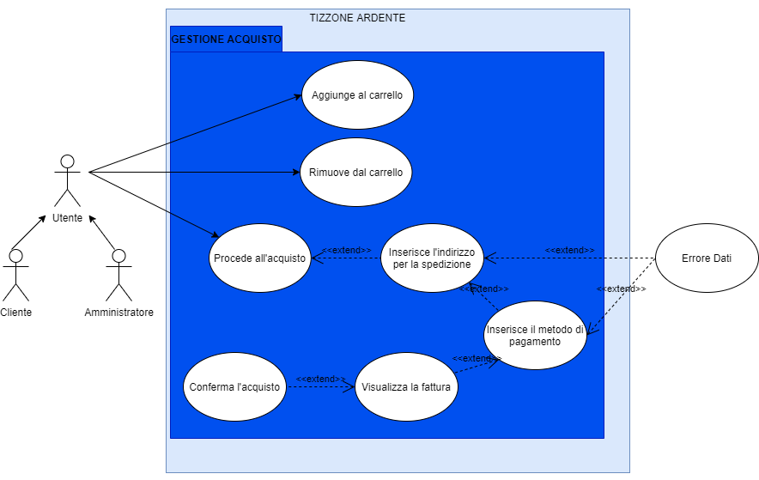

|  |  |  |  |  |
| --- | --- | --- | --- | --- |
| **Identificativo**  *UC_GA4* | | *Aggiunge al carrello* | *Data* | *19/12/2020* |
| *Vers.* | *1.00.000* |
| *Autore* | *Pietro Coppola* |
| **Descrizione** | | *Lo use case fornisce la funzionalità all’utente di aggiungere un prodotto al carrello* | | |
| **Attore Principale** | | **Utente**  Gli utenti aggiungono dei prodotti al carrello | | |
| **Attori secondari** | | **NA** | | |
| **Entry Condition** | | È visualizzato il pulsante “aggiungi al carrello” nella pagina dei prodotti | | |
| **Exit condition**                      On success | | L’utente ha aggiunto il prodotto al carrello | | |
| **Exit condition**                         On failure | | NA | | |
| **Rilevanza/User Priority** | | Media | | |
| **Extension point** | | NA | | |
| **Generalization of** | | NA | | |
| **FLUSSO DI EVENTI PRINCIPALE/MAIN SCENARIO** | | | | |
| 1 | Attore: | L’utente apre la pagina di un prodotto | | |
| 2 | Attore: | L’utente clicca sull’apposito pulsante per aggiungere al carrello. | | |
| 3 | Sistema: | Inserisce nel carrello dell’utente il prodotto | | |

|  |  |  |  |  |
| --- | --- | --- | --- | --- |
| **Identificativo**  *UC_GA5* | | *Rimuove dal carrello* | *Data* | *19/12/2020* |
| *Vers.* | *1.00.000* |
| *Autore* | *Pietro Coppola* |
| **Descrizione** | | *Lo use case fornisce la funzionalità all’utente di rimuovere un prodotto dal carrello* | | |
| **Attore Principale** | | **Utente**  Un utente rimuove un prodotto dal carrello | | |
| **Attori secondari** | | **NA** | | |
| **Entry Condition** | | Vincolo di accesso: l’utente deve aver aggiunto almeno un prodotto al carrello | | |
| **Exit condition**                      On success | | L’utente ha rimosso il prodotto dal suo carrello. | | |
| **Exit condition**                         On failure | | NA | | |
| **Rilevanza/User Priority** | | Media | | |
| **Extension point** | | NA | | |
| **Generalization of** | | NA | | |
| **FLUSSO DI EVENTI PRINCIPALE/MAIN SCENARIO** | | | | |
| 1 | Attore: | L’utente apre la pagina del carrello. | | |
| 2 | Attore: | L’utente clicca sull’apposito pulsante per rimuovere un prodotto dal carrello. | | |
| 3 | Sistema: | Rimuove il prodotto dal carrello dell’utente | | |

|  |  |  |  |  |
| --- | --- | --- | --- | --- |
| **Identificativo**  *UC_GA6* | | Procede all’acquisto | *Data* | *19/12/2020* |
| *Vers.* | *1.00.000* |
| *Autore* | *Pietro Coppola* |
| **Descrizione** | | *Lo use case fornisce la funzionalità all’utente di procedere all’acquisto dei prodotti inseriti nel carrello.* | | |
| **Attore Principale** | | **Utente**  L’utente procede all’acquisto dei prodotti del carrello. | | |
| **Attori secondari** | | **NA** | | |
| **Entry Condition** | | Vincolo di accesso: l’utente deve aver inserito almeno un prodotto nel carrello e deve aver effettuato il login | | |
| **Exit condition**                      On success | | All’utente appare la pagine per inserire i dati sulla spedizione. | | |
| **Exit condition**                         On failure | | L’utente non riesce ad andare avanti con le operazioni per concludere l’acquisto e appare un messaggio che indica l’errore che si è verificato. | | |
| **Rilevanza/User Priority** | | Media | | |
| **Extension point** | | NA | | |
| **Generalization of** | | NA | | |
| **FLUSSO DI EVENTI PRINCIPALE/MAIN SCENARIO** | | | | |
| 1 | Attore: | L’utente apre la pagina del carrello. | | |
| 2 | Attore: | L’utente clicca sull’apposito pulsante per procedere all’acquisto. | | |
| 3 | Sistema: | L’utente viene reindirizzato sulla pagina della spedizione | | |
| **Scenario/Flusso di eventi Alternativo:** l’utente non ha effettuato il login al sito | | | | |
| **3.2** | **Sistema:** | Visualizza un messaggio di errore che indica che l’utente non ha effettuato il login | | |
| **3.2** | **Sistema:** | Ritorna alla pagina del carrello | | |
| **Scenario/Flusso di eventi di ERRORE:**il sistema non riesce a reindirizzare l’utente alla pagina di spedizione | | | | |
| **3.1** | **Sistema:** | Visualizza un messaggio di errore che segnala all’utente che si è verificato un errore durante il caricamento. | | |
| **3.2** | **Sistema** | Termina con un insuccesso. | | |

|  |  |  |  |  |
| --- | --- | --- | --- | --- |
| **Identificativo**  *UC_GA7* | | *Spedizione* | *Data* | *19/12/2020* |
| *Vers.* | *1.00.000* |
| *Autore* | *Pietro Coppola* |
| **Descrizione** | | *Lo use case fornisce la funzionalità all’utente di inserire i dati per la spedizione.* | | |
| **Attore Principale** | | **Utente**  Un utente inserisce i dati per la spedizione dei prodotti scelti per essere acquistati | | |
| **Attori secondari** | | **NA** | | |
| **Entry Condition** | | È visualizzata la pagina di spedizione | | |
| **Exit condition**                      On success | | L’utente viene reindirizzato alla pagina di pagamento. | | |
| **Exit condition**                         On failure | | L’utente non è riuscito a inviare al sistema i dati per la spedizione | | |
| **Rilevanza/User Priority** | | Media | | |
| **Extension point** | | < *UC_GA6>* | | |
| **Generalization of** | | NA | | |
| **FLUSSO DI EVENTI PRINCIPALE/MAIN SCENARIO** | | | | |
| 1 | Sistema: | Mostra una form per la compilazione dei campi necessari alla spedizione. . | | |
| 2 | Attore: | Compila i campi:   * Città: campo di testo obbligatorio * CAP: campo di testo obbligatorio * Provincia: campo di testo obbligatorio * Indirizzo: campo di testo obbligatorio * Numero Civico: campo numerico obbligatorio   e sottomette la form. | | |
| 3 | Sistema: | Verifica che:   * Tutti i campi obbligatori siano stati compilati * Tutti i campi siano validi | | |
| 4 | Sistema: | Il sistema reindirizza l’utente alla pagina di pagamento. | | |
| **Scenario/Flusso di eventi Alternativo:** l’utente clicca sulla scritta che indica di usare l’indirizzo associato al suo account: | | | | |
| 4.1 | Sistema | Il sistema reindirizza l’utente alla pagina di pagamento. | | |
| **Scenario/Flusso di eventi Alternativo:** qualche campo obbligatorio non è stato compilato. | | | | |
| **2.a1** | **Sistema:** | Visualizza un messaggio di errore che segnala all’utente che non ha inserito tutti i dati obbligatori. | | |
| **2.a2** | **Sistema** | Resta in attesa di una nuova sottomissione della form. | | |
| **Scenario/Flusso di eventi Alternativo:** qualche campo non è valido. | | | | |
| **2.a1** | **Sistema:** | Visualizza un messaggio di errore che segnala all’utente che non ha inserito dati non validi. | | |
| **2.a2** | **Sistema** | Resta in attesa di una nuova sottomissione della form. | | |
| **Scenario/Flusso di eventi di ERRORE:** il sistema non riesce a reindirizzare l’utente alla pagina di pagamento. | | | | |
| **4.1** | **Sistema:** | Visualizza un messaggio di errore che segnala all’utente che si è verificato un errore durante il caricamento. | | |
| **4.2** | **Sistema** | Termina con un insuccesso. | | |

|  |  |  |  |  |
| --- | --- | --- | --- | --- |
| **Identificativo**  *UC_GA8* | | *Pagamento* | *Data* | *19/12/2020* |
| *Vers.* | *1.00.000* |
| *Autore* | *Pietro Coppola* |
| **Descrizione** | | *Lo use case fornisce la funzionalità all’utente di inserire i dati per il pagamento.* | | |
| **Attore Principale** | | **Utente**  Un utente inserisce i dati per il pagamento dei prodotti scelti per essere acquistati | | |
| **Attori secondari** | | **NA** | | |
| **Entry Condition** | | È visualizzata la pagina di Pagamento | | |
| **Exit condition**                      On success | | All’utente viene mostrata la fattura | | |
| **Exit condition**                         On failure | | L’utente non è riuscito a inviare al sistema i dati per il pagamento | | |
| **Rilevanza/User Priority** | | Media | | |
| **Extension point** | | <*UC_GA7>* | | |
| **Generalization of** | | NA | | |
| **FLUSSO DI EVENTI PRINCIPALE/MAIN SCENARIO** | | | | |
| 1 | Sistema: | Mostra una form per la compilazione dei campi necessari al pagamento. | | |
| 2 | Attore: | Compila i campi:   * Nome proprietario: campo di testo obbligatorio * Numero di carta di credito: campo di testo obbligatorio * Mese di scadenza: campo di testo obbligatorio * Anno di scadenza: campo di testo obbligatorio * CVV: campo numerico obbligatorio   e sottomette la form. | | |
| 3 | Sistema: | Verifica che:   * Tutti i campi obbligatori siano stati compilati * Tutti i campi siano validi | | |
| 4 | Sistema: | Il sistema reindirizza l’utente alla fattura. | | |
| **Scenario/Flusso di eventi Alternativo:** qualche campo obbligatorio non è stato compilato. | | | | |
| **2.a1** | **Sistema:** | Visualizza un messaggio di errore che segnala all’utente che non ha inserito tutti i dati obbligatori. | | |
| **2.a2** | **Sistema** | Resta in attesa di una nuova sottomissione della form. | | |
| **Scenario/Flusso di eventi Alternativo:** qualche campo non è valido. | | | | |
| **2.a1** | **Sistema:** | Visualizza un messaggio di errore che segnala all’utente che non ha inserito dati non validi. | | |
| **2.a2** | **Sistema** | Resta in attesa di una nuova sottomissione della form. | | |
| **Scenario/Flusso di eventi di ERRORE:** il sistema non riesce a reindirizzare l’utente alla fattura | | | | |
| **4.1** | **Sistema:** | Visualizza un messaggio di errore che segnala all’utente che si è verificato un errore durante il caricamento. | | |
| **4.2** | **Sistema** | Termina con un insuccesso. | | |

|  |  |  |  |  |
| --- | --- | --- | --- | --- |
| **Identificativo**  *UC_GA9* | | *Completa acquisto* | *Data* | *19/12/2020* |
| *Vers.* | *1.00.000* |
| *Autore* | *Pietro Coppola* |
| **Descrizione** | | *Lo use case fornisce la funzionalità all’utente di visualizzare la fattura* | | |
| **Attore Principale** | | **Utente**  Dopo aver immesso i dati di pagamento e spedizione, l’utente visualizza la fattura e deve confermare l’acquisto. | | |
| **Attori secondari** | | **NA** | | |
| **Entry Condition** | | È visualizzata la fattura | | |
| **Exit condition**                      On success | | L’utente conferma l’acquisto | | |
| **Exit condition**                         On failure | | L’utente non riesce a completare correttamente l’acquisto | | |
| **Rilevanza/User Priority** | | Media | | |
| **Extension point** | | <*UC_GA8>* | | |
| **Generalization of** | | NA | | |
| **FLUSSO DI EVENTI PRINCIPALE/MAIN SCENARIO** | | | | |
| 1 | Sistema: | Mostra la fattura all’utente con i dati dell’acquisto | | |
| 2 | Attore: | Clicca sul pulsante acquista | | |
| 3 | Sistema: | Conferma l’acquisto dell’utente e lo reindirizza alla pagina di acquisto riuscito. | | |
| **Scenario/Flusso di eventi di ERRORE:** il sistema non riesce a completare l’acquisto | | | | |
| **3.1** | **Sistema:** | Visualizza un messaggio di errore che segnala all’utente che si è verificato un errore durante il caricamento. | | |
| **3.2** | **Sistema** | Termina con un insuccesso. | | |

**3.3.2.3 Gestione Funzionalità Amministratore**

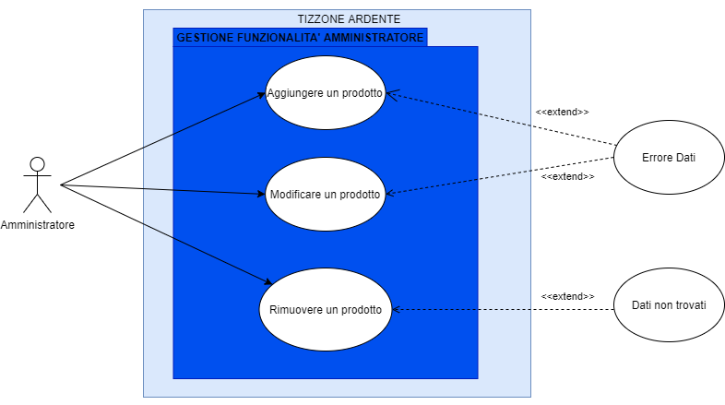

|  |  |  |  |  |  |  |
| --- | --- | --- | --- | --- | --- | --- |
| **Identificativo**  *UC_GFA1* | | | | *Aggiungere un prodotto* | *Data* | *21/12/2020* |
| *Vers.* | *1.00.000* |
| *Autore* | *Carlo Vitale* |
| **Descrizione** | | | | *Lo use case fornisce la funzionalità all’amministratore di aggiungere un prodotto tra quelli disponibili per l’acquisto* | | |
| **Attore Principale** | | | | **Amministratore**  L’amministratore inserisce un nuovo prodotto al catalogo del sito | | |
| **Attori secondari** | | | | **NA** | | |
| **Entry Condition** | | | | Vincolo di accesso: un amministratore deve aver fatto il login al sito | | |
| **Exit condition**                      On success | | | | Il prodotto è inserito correttamente sul sito | | |
| **Exit condition**                         On failure | | | | L’amministratore non riesce a inserire correttamente il prodotto sul sito | | |
| **Rilevanza/User Priority** | | | | Media | | |
| **Extension point** | | | | NA | | |
| **Generalization of** | | | | NA | | |
| **FLUSSO DI EVENTI PRINCIPALE/MAIN SCENARIO** | | | | | | |
| 1 | | Attore: | | Dall’area amministratore clicca sul pulsante “inserire prodotto” | | |
| 2 | | Sistema: | | Appare una schermata con una form per immettere i dati del prodotto | | |
| 3 | | Attore: | | Compila i campi:   * Nome: campo di testo obbligatorio * Modello: campo di testo obbligatorio * Catalogo: campo di testo obbligatorio * Materiale: campo di testo obbligatorio * Peso: campo numerico obbligatorio * Prezzo: campo numerico obbligatorio * Descrizione: campo di testo obbligatorio   e può facoltativamente caricare un’immagine del prodotto e cliccare sul pulsante “Aggiungi il prodotto”. | | |
| 4 | | Sistema | | Verifica che:   * Tutti i campi obbligatori siano stati compilati * Tutti i campi siano validi | | |
| 5 | | Sistema | | Aggiunge il prodotto al sito | | |
| **Scenario/Flusso di eventi Alternativo:** qualche campo obbligatorio non è stato compilato. | | | | | | |
| **4.a1** | **Sistema:** | | Visualizza un messaggio di errore che segnala all’utente che non ha inserito tutti i dati obbligatori. | | | |
| **4.a2** | **Sistema** | | Resta in attesa di una nuova sottomissione della form. | | | |
| **Scenario/Flusso di eventi Alternativo:** qualche campo non è valido. | | | | | | |
| **4.a1** | **Sistema:** | | Visualizza un messaggio di errore che segnala all’utente che non ha inserito dati validi. | | | |
| **4.a2** | **Sistema** | | Resta in attesa di una nuova sottomissione della form. | | | |
| **Scenario/Flusso di eventi di ERRORE:** il sistema non riesce a ad aggiungere il prodotto anche se i dati sono esatti | | | | | | |
| **5.1** | **Sistema:** | | Visualizza un messaggio di errore che segnala all’utente che si è verificato un errore durante il processo di modifica del prodotto. | | | |
| **5.2** | **Sistema** | | Termina con un insuccesso. | | | |

|  |  |  |  |  |  |  |
| --- | --- | --- | --- | --- | --- | --- |
| **Identificativo**  *UC_GFA2* | | | | *Modificare un prodotto* | *Data* | *21/12/2020* |
| *Vers.* | *1.00.000* |
| *Autore* | *Carlo Vitale* |
| **Descrizione** | | | | *Lo use case fornisce la funzionalità all’amministratore di modificare i dati di un prodotto presente sul sito* | | |
| **Attore Principale** | | | | **Amministratore**  L’amministratore modifica un prodotto presente sul sito | | |
| **Attori secondari** | | | | **NA** | | |
| **Entry Condition** | | | | Vincolo di accesso: un amministratore deve aver fatto il login al sito | | |
| **Exit condition**                      On success | | | | I dati del prodotto sono stati modificati correttamente | | |
| **Exit condition**                         On failure | | | | L’amministratore non riesce a modificare correttamente i dati del prodotto sul sito | | |
| **Rilevanza/User Priority** | | | | Media | | |
| **Extension point** | | | | NA | | |
| **Generalization of** | | | | NA | | |
| **FLUSSO DI EVENTI PRINCIPALE/MAIN SCENARIO** | | | | | | |
| 1 | | Attore: | | Dall’area amministratore clicca sul pulsante “Modificare prodotto” | | |
| 2 | | Sistema: | | Appare una schermata con un menu a tendina per scegliere il dato da modificare | | |
| 3 | | Attore: | | Apre il menu a tendina e sceglie tra:   * Prezzo * Sconto * Quantità | | |
| 4 | | Sistema | | Appare una schermata con una form appropriata per il dato scelto nel menù a tendina. | | |
| 5 | | Attore | | Compila i campi e clicca sul pulsante “modifica” | | |
| 6 | | Sistema | | Verifica che:   * Tutti i campi obbligatori siano stati compilati * Tutti i campi siano validi | | |
| 7 | | Sistema | | Modifica i dati del prodotto | | |
| **Scenario/Flusso di eventi Alternativo:** qualche campo obbligatorio non è stato compilato. | | | | | | |
| **6.a1** | **Sistema:** | | Visualizza un messaggio di errore che segnala all’utente che non ha inserito tutti i dati obbligatori. | | | |
| **6.a2** | **Sistema** | | Resta in attesa di una nuova sottomissione della form. | | | |
| **Scenario/Flusso di eventi Alternativo:** qualche campo non è valido. | | | | | | |
| **6.a1** | **Sistema:** | | Visualizza un messaggio di errore che segnala all’utente che non ha inserito dati validi. | | | |
| **6.a2** | **Sistema** | | Resta in attesa di una nuova sottomissione della form. | | | |
| **Scenario/Flusso di eventi di ERRORE:** il sistema non riesce a modificare i dati del prodotto anche se i dati inseriti nella form sono esatti | | | | | | |
| **7.1** | **Sistema:** | | Visualizza un messaggio di errore che segnala all’utente che si è verificato un errore durante il processo di aggiunta del prodotto. | | | |
| **7.2** | **Sistema** | | Termina con un insuccesso. | | | |

|  |  |  |  |  |  |  |
| --- | --- | --- | --- | --- | --- | --- |
| **Identificativo**  *UC_GFA3* | | | | *Rimuovere un prodotto* | *Data* | *21/12/2020* |
| *Vers.* | *1.00.000* |
| *Autore* | *Carlo Vitale* |
| **Descrizione** | | | | *Lo use case fornisce la funzionalità all’amministratore di rimuovere un prodotto presente sul sito* | | |
| **Attore Principale** | | | | **Amministratore**  Vincolo di accesso: un amministratore deve aver fatto il login al sito | | |
| **Attori secondari** | | | | **NA** | | |
| **Entry Condition** | | | | Nell’area amministratore è visualizzato il pulsante per rimuovere un prodotto | | |
| **Exit condition**                      On success | | | | Il prodotto è stato rimosso correttamente dal sito | | |
| **Exit condition**                         On failure | | | | L’amministratore non riesce a rimuovere correttamente il prodotto dal sito | | |
| **Rilevanza/User Priority** | | | | Media | | |
| **Extension point** | | | | NA | | |
| **Generalization of** | | | | NA | | |
| **FLUSSO DI EVENTI PRINCIPALE/MAIN SCENARIO** | | | | | | |
| 1 | | Attore: | | Dall’area amministratore clicca sul pulsante “cancellare prodotto” | | |
| 2 | | Sistema: | | Appare una schermata con una form per immettere i dati del prodotto | | |
| 3 | | Attore: | | Compila il campo:   * ID Del Prodotto: campo di testo obbligatorio   E clicca sul pulsante “Elimina prodotto” | | |
| 4 | | Sistema | | Verifica che:   * Tutti i campi obbligatori siano stati compilati * Tutti i campi siano validi | | |
| 5 | | Sistema | | Rimuove il prodotto dal sito | | |
| **Scenario/Flusso di eventi Alternativo:** qualche campo obbligatorio non è stato compilato. | | | | | | |
| **4.a1** | **Sistema:** | | Visualizza un messaggio di errore che segnala all’utente che non ha inserito tutti i dati obbligatori. | | | |
| **4.a2** | **Sistema** | | Resta in attesa di una nuova sottomissione della form. | | | |
| **Scenario/Flusso di eventi Alternativo:** qualche campo non è valido. | | | | | | |
| **4.a1** | **Sistema:** | | Visualizza un messaggio di errore che segnala all’utente che non ha inserito dati validi. | | | |
| **4.a2** | **Sistema** | | Resta in attesa di una nuova sottomissione della form. | | | |
| **Scenario/Flusso di eventi di ERRORE:** il sistema non riesce a rimuovere un prodotto anche se i dati inseriti nella form sono esatti | | | | | | |
| **5.1** | **Sistema:** | | Visualizza un messaggio di errore che segnala all’utente che si è verificato un errore durante il processo di rimozione del prodotto. | | | |
| **5.2** | **Sistema** | | Termina con un insuccesso. | | | |

**3.3.2.4 Gestione Visualizzazione Ordini**

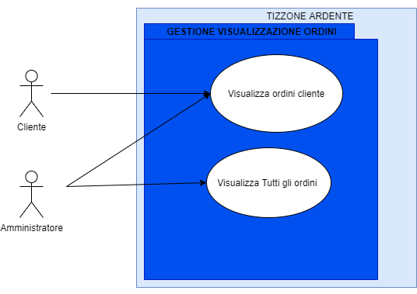

|  |  |  |  |  |  |  |
| --- | --- | --- | --- | --- | --- | --- |
| **Identificativo**  *UC_GVO1* | | | | *Visualizza ordine cliente* | *Data* | *22/12/2020* |
| *Vers.* | *1.00.000* |
| *Autore* | *Pietro Coppola* |
| **Descrizione** | | | | *Lo use case fornisce la funzionalità agli utenti del sito di visualizzare gli ordini precedenti che hanno effettuato* | | |
| **Attore Principale** | | | | **Utente**  L’utente visualizza gli ordini che ha fatto | | |
| **Attori secondari** | | | | **NA** | | |
| **Entry Condition** | | | | Vincolo di accesso: un utente registrato deve aver effettuato il login | | |
| **Exit condition**                      On success | | | | L’utente visualizza la lista degli ordini che ha effettuato sul sito | | |
| **Exit condition**                         On failure | | | | L’utente non riesce a visualizzare la lista degli ordini effettuati sul sito | | |
| **Rilevanza/User Priority** | | | | Media | | |
| **Extension point** | | | | NA | | |
| **Generalization of** | | | | NA | | |
| **FLUSSO DI EVENTI PRINCIPALE/MAIN SCENARIO** | | | | | | |
| 1 | | Attore: | | Dal menù a tendina dedicato agli utenti, clicca sull’opzione “ordini effettuati” | | |
| 2 | | Sistema: | | Appare una schermata con la lista degli ordini effettuati dall’utente | | |
| 3 | | Attore: | | Sfoglia la lista e può visualizzare i dettagli relativi a un ordine cliccando sull’apposito pulsante | | |
| 4 | | Sistema | | Appare una schermata con i dati relativi all’ordine selezionato | | |
| **Scenario/Flusso di eventi di ERRORE:** il sistema non riesce a visualizzare la lista degli ordini effettuati | | | | | | |
| **2.1** | **Sistema:** | | Visualizza un messaggio di errore che segnala all’utente che si è verificato un errore durante caricamento della lista | | | |
| **2.2** | **Sistema** | | Termina con un insuccesso. | | | |
| **Scenario/Flusso di eventi di ERRORE:** il sistema non riesce a visualizzare il dettaglio dell’ordine selezionato | | | | | | |
| **4.1** | **Sistema:** | | Visualizza un messaggio di errore che segnala all’utente che si è verificato un errore durante il caricamento dei dettagli dell’ordine | | | |
| **4.2** | **Sistema** | | Termina con un insuccesso. | | | |

|  |  |  |  |  |  |  |
| --- | --- | --- | --- | --- | --- | --- |
| **Identificativo**  *UC_GVO2* | | | | *Visualizza Tutti gli ordini* | *Data* | *22/12/2020* |
| *Vers.* | *1.00.000* |
| *Autore* | *Pietro Coppola* |
| **Descrizione** | | | | *Lo use case fornisce la funzionalità agli amministratori del sito di visualizzare tutti gli ordini che sono stati effettuati sul sito* | | |
| **Attore Principale** | | | | **Amministratore**  L’amministratore visualizza tutti gli ordini che sono stati effettuati sul sito | | |
| **Attori secondari** | | | | **NA** | | |
| **Entry Condition** | | | | Vincolo di accesso: un amministratore deve aver effettuato il login | | |
| **Exit condition**                      On success | | | | L’utente visualizza la lista degli ordini che ha effettuato sul sito | | |
| **Exit condition**                         On failure | | | | L’utente non riesce a visualizzare la lista degli ordini effettuati sul sito | | |
| **Rilevanza/User Priority** | | | | Media | | |
| **Extension point** | | | | NA | | |
| **Generalization of** | | | | NA | | |
| **FLUSSO DI EVENTI PRINCIPALE/MAIN SCENARIO** | | | | | | |
| 1 | | Attore: | | Dal menù a tendina dedicato agli utenti, clicca sull’opzione “ordini complessivi” | | |
| 2 | | Sistema: | | Appare una schermata con la lista di tutti gli ordini effettuati sul sito | | |
| 3 | | Attore: | | Sfoglia la lista e può visualizzare i dettagli relativi a un ordine cliccando sull’apposito pulsante | | |
| 4 | | Sistema | | Appare una schermata con i dati relativi all’ordine selezionato | | |
| **Scenario/Flusso di eventi di ERRORE:** il sistema non riesce a visualizzare la lista degli ordini effettuati | | | | | | |
| **2.1** | **Sistema:** | | Visualizza un messaggio di errore che segnala all’utente che si è verificato un errore durante caricamento della lista | | | |
| **2.2** | **Sistema** | | Termina con un insuccesso. | | | |
| **Scenario/Flusso di eventi di ERRORE:** il sistema non riesce a visualizzare il dettaglio dell’ordine selezionato | | | | | | |
| **4.1** | **Sistema:** | | Visualizza un messaggio di errore che segnala all’utente che si è verificato un errore durante il caricamento dei dettagli dell’ordine | | | |
| **4.2** | **Sistema** | | Termina con un insuccesso. | | | |

**3.3.2.5 Gestione Account**

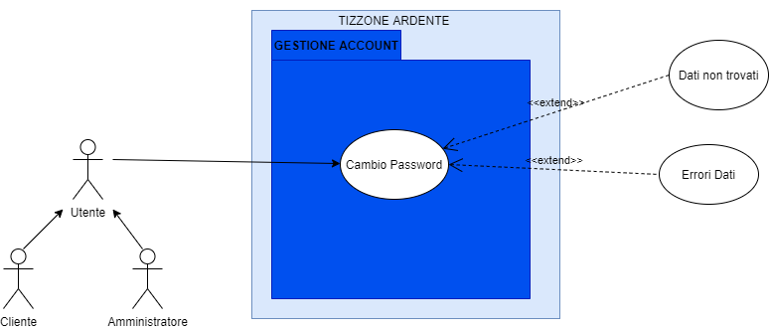

|  |  |  |  |  |
| --- | --- | --- | --- | --- |
| **Identificativo**  *UC_GACC1* | | *Cambio password* | *Data* | *23/12/2020* |
| *Vers.* | *1.00.000* |
| *Autore* | *Carlo Vitale* |
| **Descrizione** | | *Lo use case fornisce la funzionalità all’utente di cambiare la password* | | |
| **Attore Principale** | | **Utente**  Un utente ha la possibilità di cambiare la sua password | | |
| **Attori secondari** | | **NA** | | |
| **Entry Condition** | | Vincolo di accesso: l’utente deve aver effettuato il login | | |
| **Exit condition**                      On success | | L’utente ha cambiato password correttamente | | |
| **Exit condition**                         On failure | | L’utente non è riuscito a cambiare la password e compare un messaggio che indica l’errore che si è verificato | | |
| **Rilevanza/User Priority** | | Media | | |
| **Extension point** | | NA | | |
| **Generalization of** | | NA | | |
| **FLUSSO DI EVENTI PRINCIPALE/MAIN SCENARIO** | | | | |
| 1 | Attore: | Dal menù a tendina dedicato agli utenti, clicca sull’opzione “cambio password” | | |
| 2 | Sistema: | Mostra una form per la compilazione dei campi necessari al cambio password. | | |
| 3 | Attore: | Compila i campi:   * Password attuale: campo di testo obbligatorio * Nuova password: campo di testo obbligatorio * Reinserisci password: campo di testo obbligatorio.   E clicca sul pulsante “cambia password” | | |
| 4 | Sistema: | Verifica che:   * Tutti i campi obbligatori siano stati compilati * Tutti i campi siano validi * I campi password e reinserisci password siano uguali. | | |
| 5 | Sistema: | Il sistema completa il cambio password | | |
| **Scenario/Flusso di eventi Alternativo:** qualche campo obbligatorio non è stato compilato. | | | | |
| **4.a1** | **Sistema:** | Visualizza un messaggio di errore che segnala all’utente che non ha inserito tutti i dati obbligatori. | | |
| **4.a2** | **Sistema** | Resta in attesa di una nuova sottomissione della form. | | |
| **Scenario/Flusso di eventi Alternativo:** qualche campo non è valido. | | | | |
| **4.a1** | **Sistema:** | Visualizza un messaggio di errore che segnala all’utente che non ha inserito dati validi. | | |
| **4.a2** | **Sistema** | Resta in attesa di una nuova sottomissione della form. | | |
| **Scenario/Flusso di eventi di ERRORE:** il sistema non riesce a cambiare la password anche se i dati inseriti sono validi | | | | |
| **5.1** | **Sistema:** | Visualizza un messaggio di errore che segnala all’utente che si è verificato un errore durante il caricamento. | | |
| **5.2** | **Sistema** | Termina con un insuccesso. | | |

**4. Diagramma delle classi**

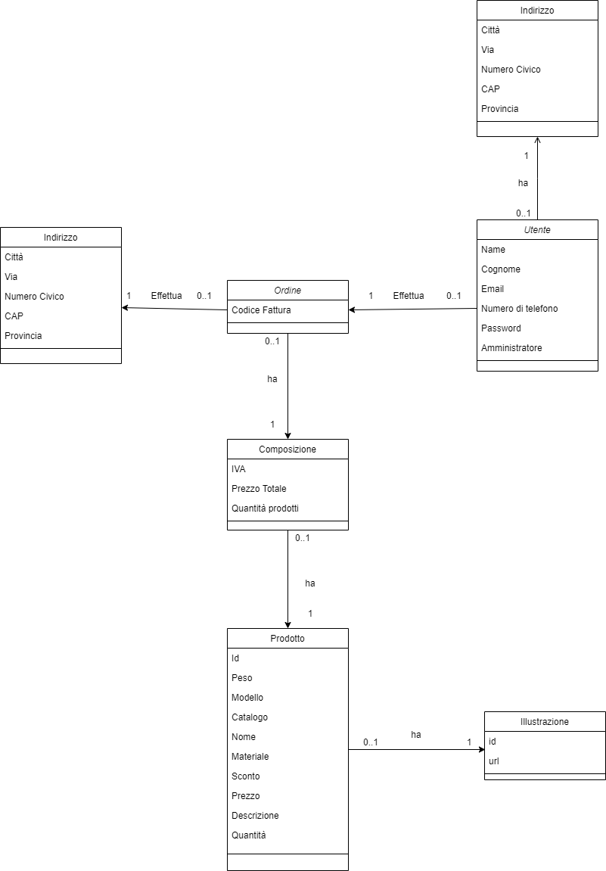

|  |  |
| --- | --- |
| **Nome** | **Descrizione** |
| Utente | Rappresenta l’entità che usufruisce delle funzionalità del sistema. |
| Indirizzo Utente | Rappresenta l’entità che gestisce i dati dell’indirizzo dell’utente |
| Ordine | Rappresenta l’entità che gestisce i dati di un ordine fatto al sito |
| Indirizzo Ordine | Rappresenta l’entità che gestisce i dati relativi all’indirizzo a cui va spedito un ordine |
| Composizione | Rappresenta l’entità che gestisce i dati dei prodotti inseriti nell’ordine |
| Prodotto | Rappresenta l’entità che gestisce i dati degli oggetti venduti sul sito |
| Illustrazione | Rappresenta l’entità che assegna a ogni prodotto un’immagine illustrativa |

**5. Modelli dinamici**

**5.1 Diagrammi di sequenza**

**5.1.1 Acquisto**

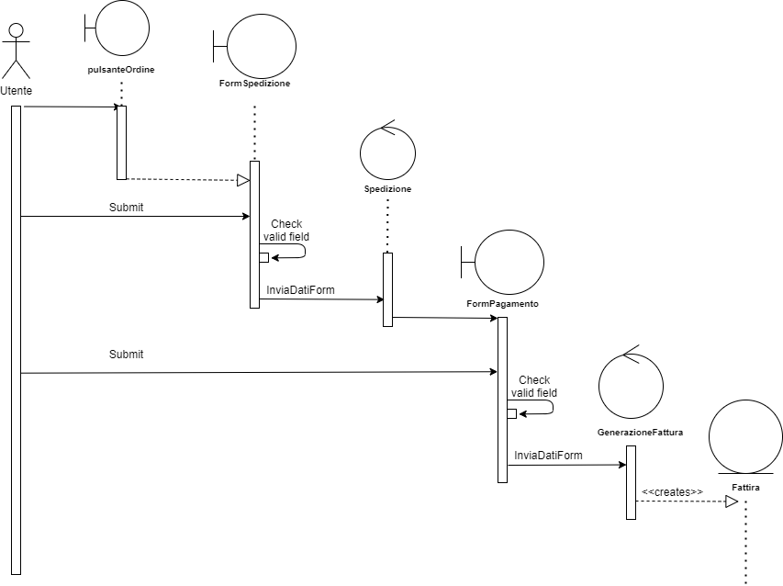

**5.2 Statechart Diagrams**

**5.2.1 Registrazione**

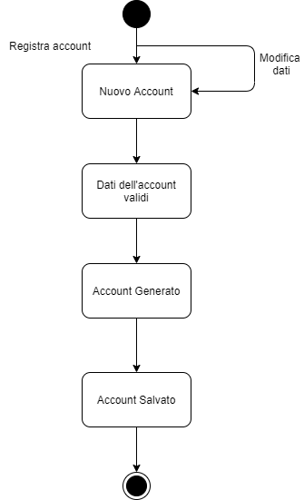

**5.3 MOCKUPS**

